TRƯỜNG ĐẠI HỌC SƯ PHẠM TPHCM ĐỀ THI HỌC KÌ I – NĂM HỌC 2015 - 2016
TRƯỜNG TRUNG HỌC THỰC HÀNH Ngày: 16 – 12 - 2015
ĐỀ CHÍNH THỨC Môn: Vật Lý - Lớp 10; Thời gian: 45 phút

Câu 1: (2,0 điểm)
1. Phát biểu và viết biểu thức của định luật vạn vật hấp dẫn.
2. Tại sao hằng ngày ta không thể cảm nhận được lực hấp dẫn giữa ta và các vật xung quanh như bàn, ghế, tủ...?
Câu 2: (2,0 điểm)
- Phát biểu và viết biểu thức định luật II của Newton.
- Hai chiếc xe tải giống nhau đang chạy trên đường với cùng một vận tốc. Một xe chở đầy hàng còn một xe không chở gì cả. Nếu gặp trường hợp bất ngờ phải thắng gấp bằng một lực như nhau thì xe nào dừng lại trước? Tại sao?
Câu 3: (1,0 điểm)
Lực hút của Mặt Trăng là nguyên nhân chính gây ra hiện tượng thủy triều. Tính lực hấp dẫn của Mặt Trăng tác dụng lên một mét khối nước biển có khối lượng 1030 kg khi khối nước gần Mặt Trăng nhất. Biết khoảng cách từ tâm Mặt Trăng đến khối nước là 377600 km, Mặt Trăng có khối lượng 7,4.10²² kg.
Câu 4: (1,0 điểm)
Hằng năm, miền Trung Việt Nam đều phải gánh chịu những hậu quả nặng nề do mưa bão, lũ lụt gây ra. Đồng bào cả nước đã cùng nhau quyên góp ủng hộ đồng bào miền Trung vượt qua cơn khó khăn với tinh thần “một miếng khi đói bằng một gói khi no”. Máy bay đem theo hàng hóa cứu trợ là mì tôm và nước khoáng đang bay với vận tốc 10 m/s ở độ cao 19,6 m thì thả một gói hàng. Lấy g = 9,8 m/s². Phải thả gói hàng cách vị trí nhận bao xa theo phương ngang thì người dân mới nhận được hàng cứu trợ?
Trang1/2

Câu 5: (1,5 điểm)
Một lò xo được treo thẳng đứng một vật 2 kg thì lò xo có chiều dài 25 cm. Khi treo thêm vật 1 kg thì lò xo dài 27,5 cm.Tính độ cứng và chiều dài tự nhiên của lò xo.
Câu 6: (2,5 điểm) (Dành riêng cho HS lớp 10 CV, 10CA).
Một xe tải khối lượng 2 tấn khởi hành sau 5 giây đạt tốc độ 36 km/h. Biết hệ số ma sát giữa bánh xe và mặt đường luôn bằng 0,1. Lấy g = 10m/s².
1. Tính lực phát động của động cơ xe.
2. Sau đó tài xế tắt máy, hãm phanh, xe xuống một dốc nghiêng 30⁰ dài 500m. Tính lực hãm lúc này để khi đến chân dốc xe đạt tốc độ 54 km/h.
Câu 7: (2,5 điểm) (Dành riêng cho HS lớp 10.1; 10.2; 10.3; 10.4; 10.5, 10 CT)
R_{x}
R₂
R₃
R₁
R_{x}
R₂
R₃
Một xe tải 5 tấn đang chuyển động với tốc độ 36 km/h thì lên một dốc nghiêng 30⁰ dài 500 m. Hệ số ma sát giữa xe và mặt dốc là 0,1. Lấy g = 10m/s².
1. Tìm lực kéo của động cơ để khi lên đến đỉnh dốc xe đạt tốc độ 54 km/h.
2. Trong trường hợp xe chuyển động đều lên dốc. Do tài xế chất hàng nhiều mà không che chắn cẩn thận, một thùng mì tôm phía trên bị trượt ra khỏi thùng xe. Có thể kết luận gì về hệ số ma sát giữa thùng mì tôm và bề mặt bên dưới.

Hết
(Học sinh không được sử dụng tài liệu)
Đề Thi HKI – Lớp 10 – Ngày 16/12/2015 Trang2/2
ĐÁP ÁN ĐỀ THI HKI LỚP 10 (16/12/2015)– ĐỀ CHÍNH THỨC
Câu 1: (2,0 điểm)
1 | - Phát biểu – biểu thức | 1 + 0,5
2 | Hằng số hấp dẫn G quá nhỏ nên để lực hấp dẫn đáng kể thì ít nhất một trong hai vật phải có khối lượng rất lớn. Khối lượng người và các vật xung quanh không lớn nên lực hấp dẫn rất nhỏ, do đó ta không thể cảm nhận được lực này. | 0,25 + 0,25
Câu 2: (2,0 điểm)
1 | + Phát biểu: Cùng chiều  Độ lớn  + Biểu thức (dạng véctơ): | 1,0  0,5
2 | Xe không chở gì cả sẽ dừng trước  do có khối lượng nhỏ hơn nên quán tính nhỏ hơn => dễ thay đổi vận tốc hơn. | 0,25  0,25

Câu 3: (1,0 điểm)
1 | 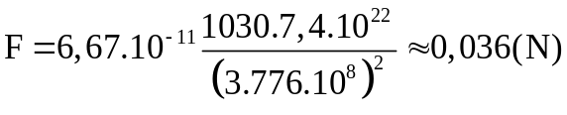 | 1
Câu 4: (1,0 điểm)
1 | 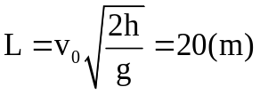 | 1
Câu 5: (1,5 điểm)
1 | Khi lò xo cân bằng:  (1)  (2)  Từ (1) và (2): k = 400 (N/m) ; l₀ = 20 (cm) | 0,5  0,5  0,5

Câu 6: (2,5 điểm)

1 | Hình vẽ  Gia tốc của xe: 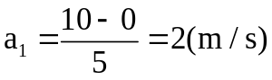  + Áp dụng định luật II Newton cho xe: 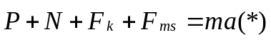  chiếu (*) lên chiều chuyển động : 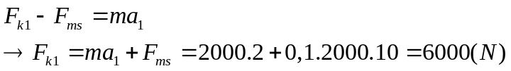 | 0,25  0.25  0.25  0,25  0.5
2 | Gia tốc của xe khi xuống dốc: 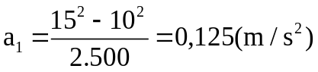  + Áp dụng định luật II Newton cho xe tải khi xuống dốc 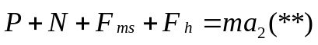  Chiếu (**) lên chiều chuyển động : P.sin30⁰ – F_{ms} – F_{h} = ma₂  → 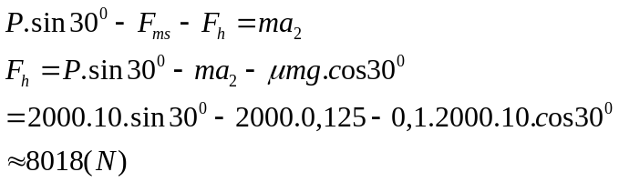 | 0.25  0.25  0.25  0.25

Câu 7: (2,5 điểm)
1 | -HÌnh vẽ  -Gia tốc của xe khi lên dốc:  + Áp dụng định luật II Newton cho xe tải khi xuống dốc 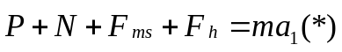  – P.sin30⁰ – F_{ms} + F_{k} = ma₁  → 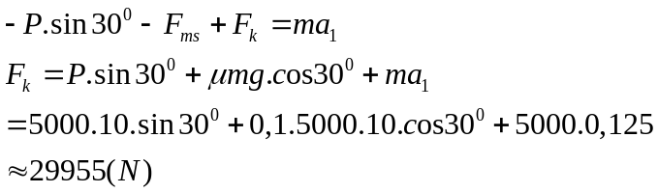 | 0.25  0.25  0.25  0.25  0.5
2 | + Áp dụng định luật II Newton cho thùng mì tôm trên thùng xe : 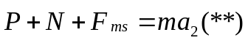  – P.sin30⁰ + F_{ms} = ma₂ ≤ 0  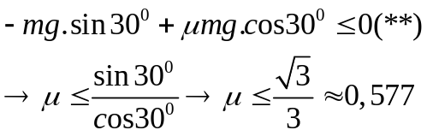 | 0.25  0.25  0.25  0.25

